1.峨山彝族自治县禁止开垦陡坡地范围示意图
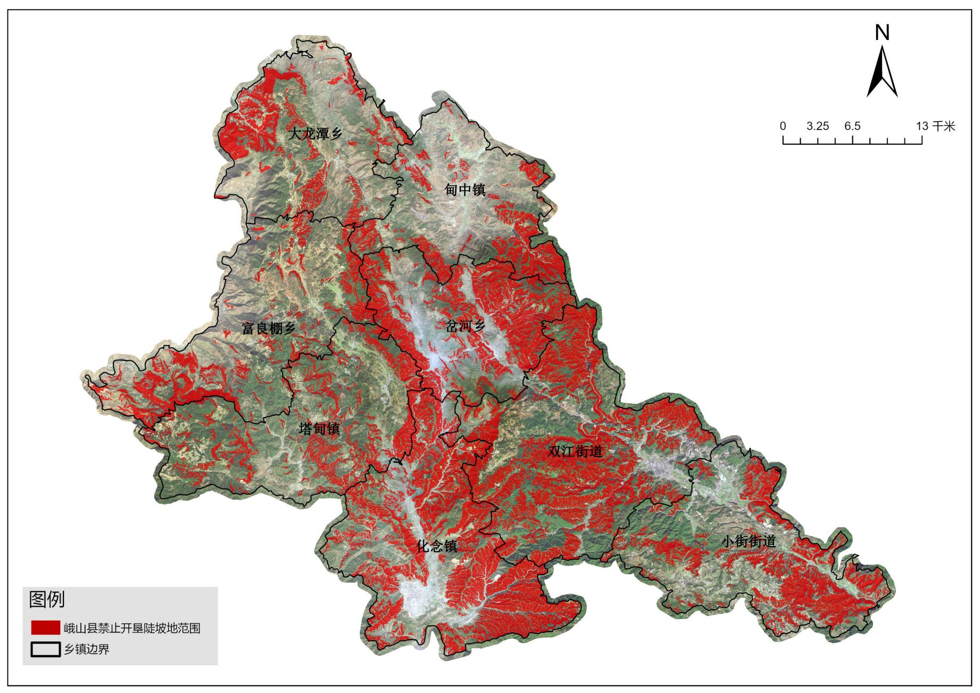

2.峨山彝族自治县岔河乡禁止开垦陡坡地范围划定示意图
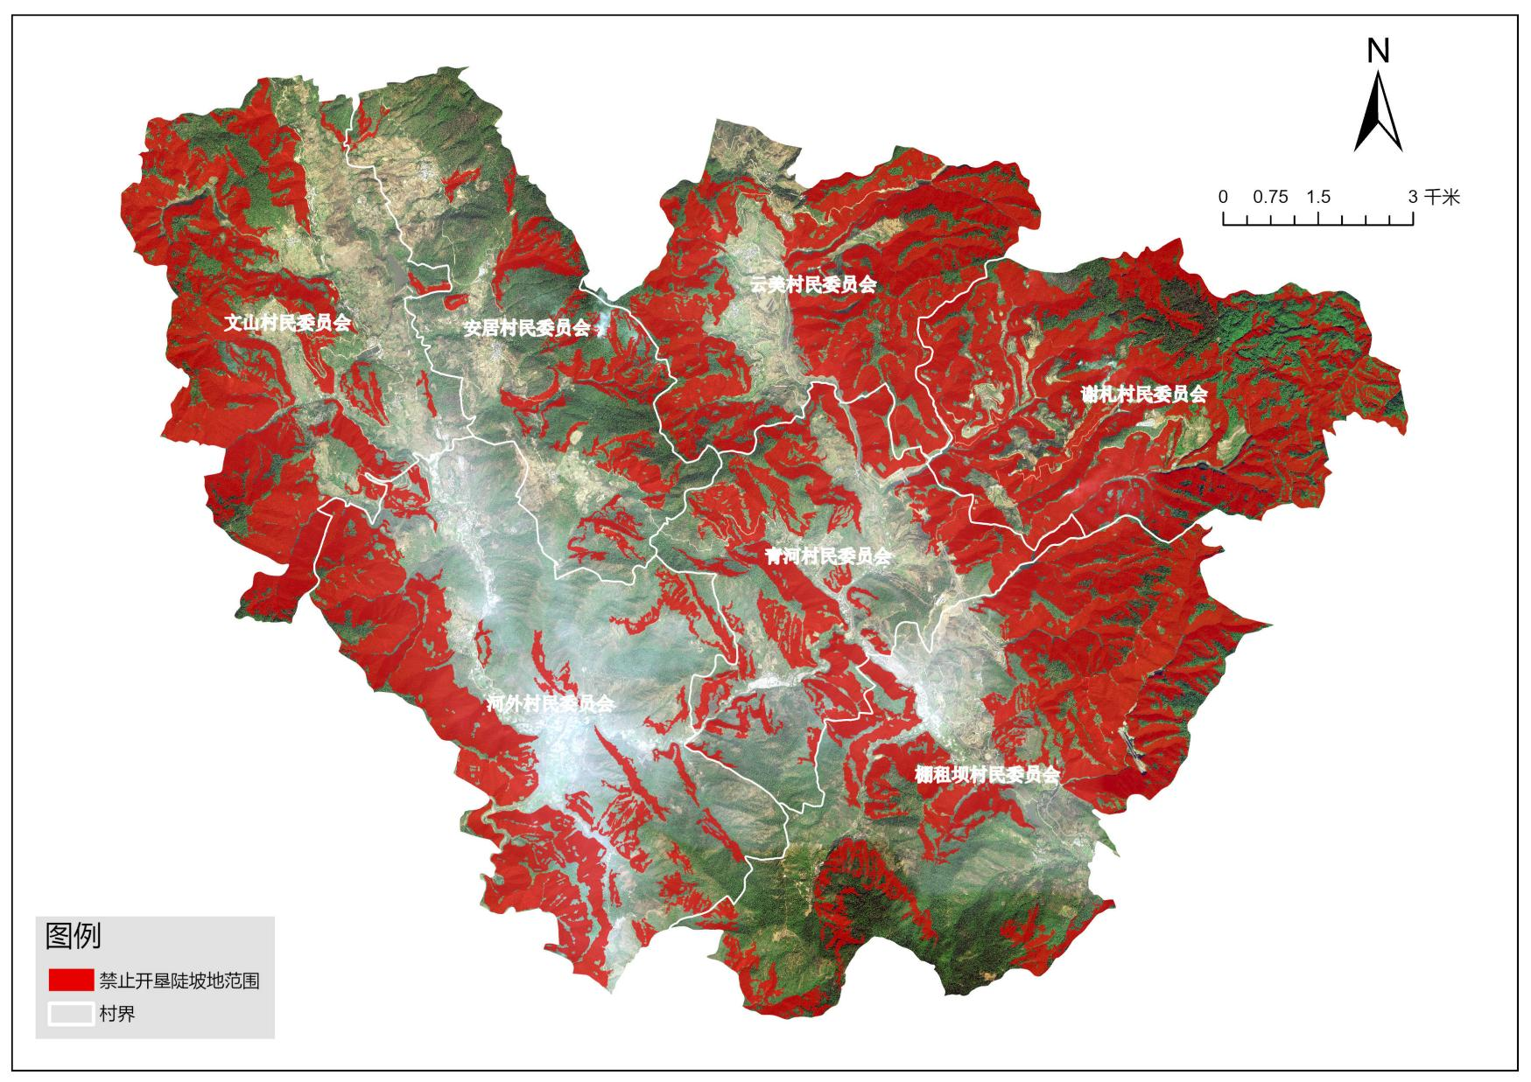

3.峨山彝族自治县大龙谭乡禁止开垦陡坡地范围划定示意图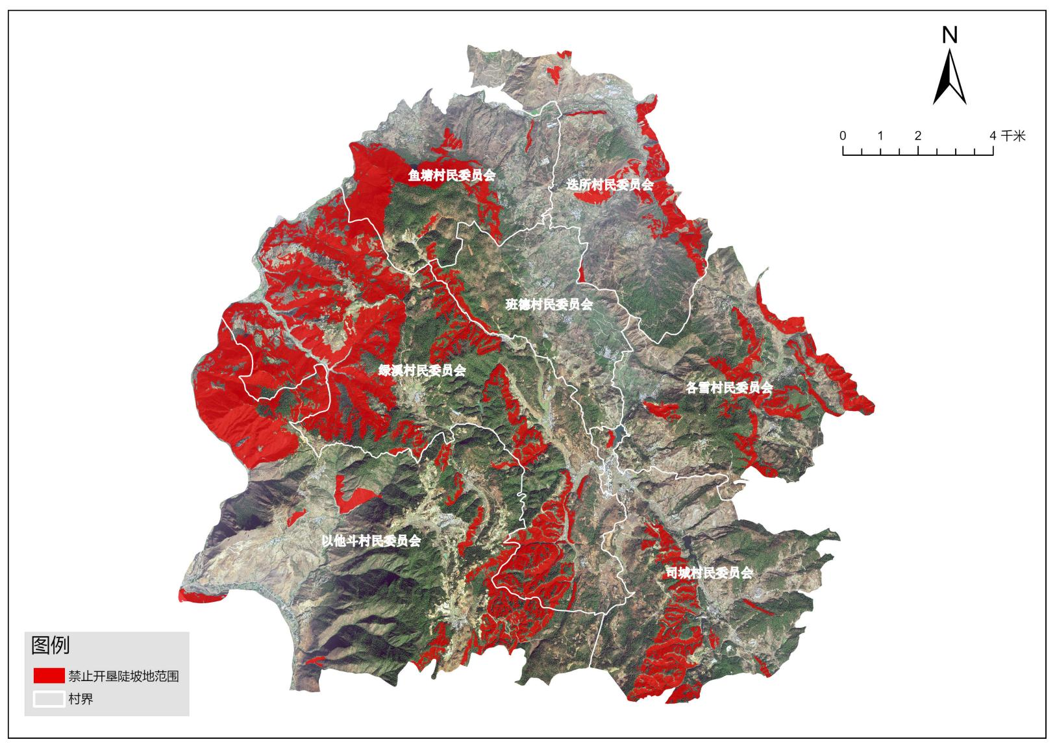

4.峨山彝族自治县甸中镇禁止开垦陡坡地范围划定示意图

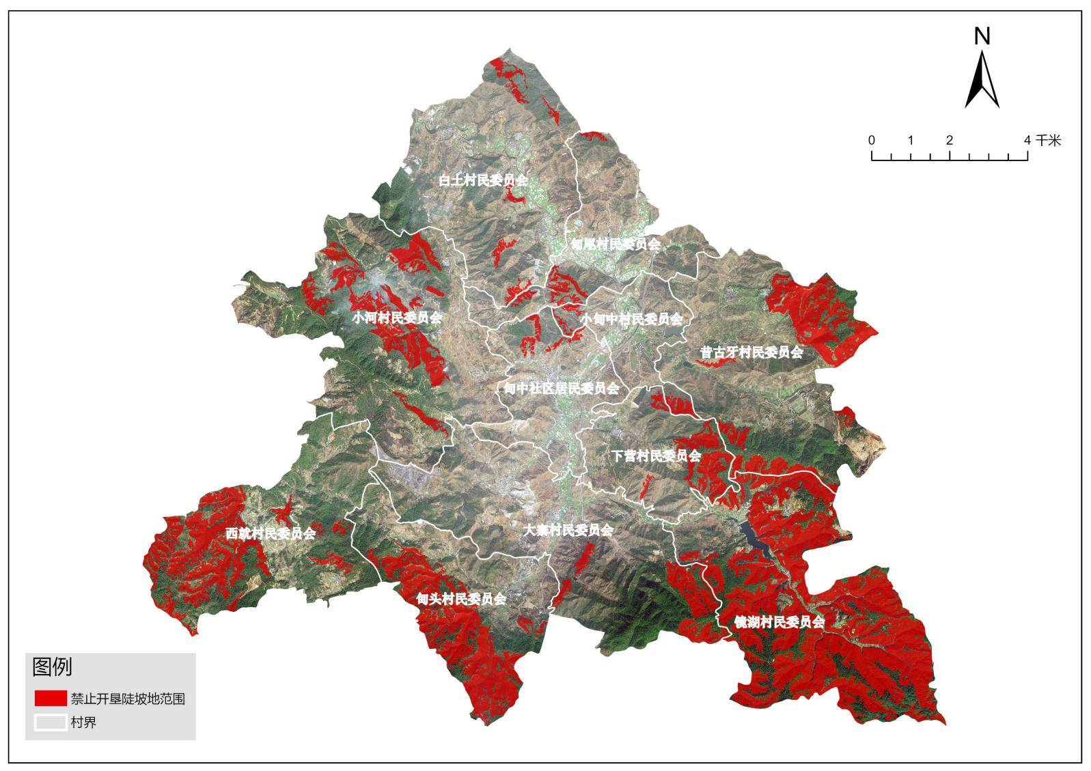

5.峨山彝族自治县富良棚乡禁止开垦陡坡地范围划定示意图

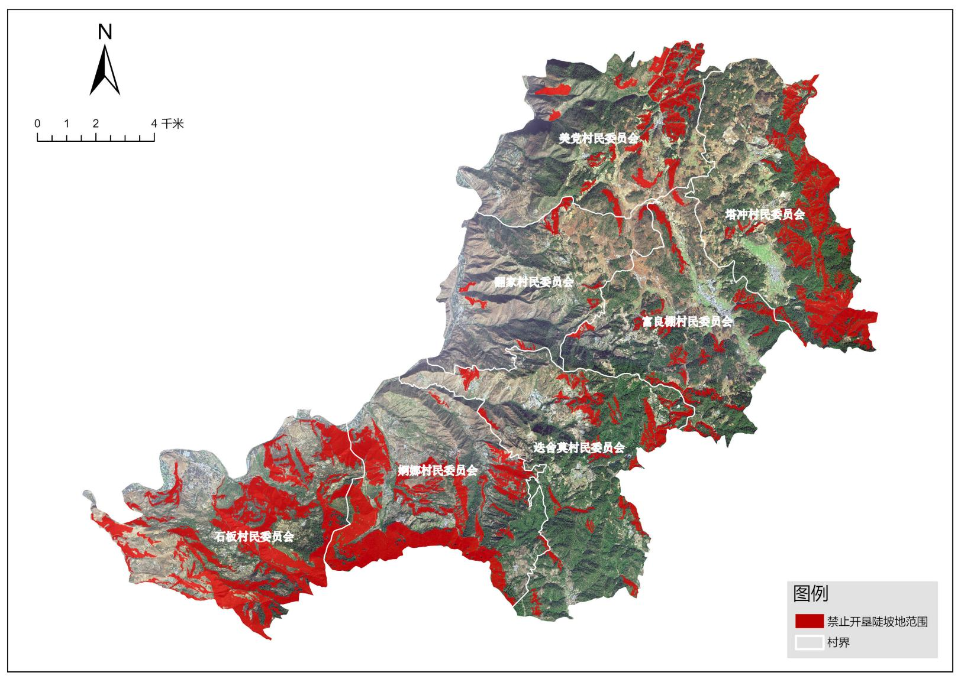

6.峨山彝族自治县化念镇禁止开垦陡坡地范围划定示意图
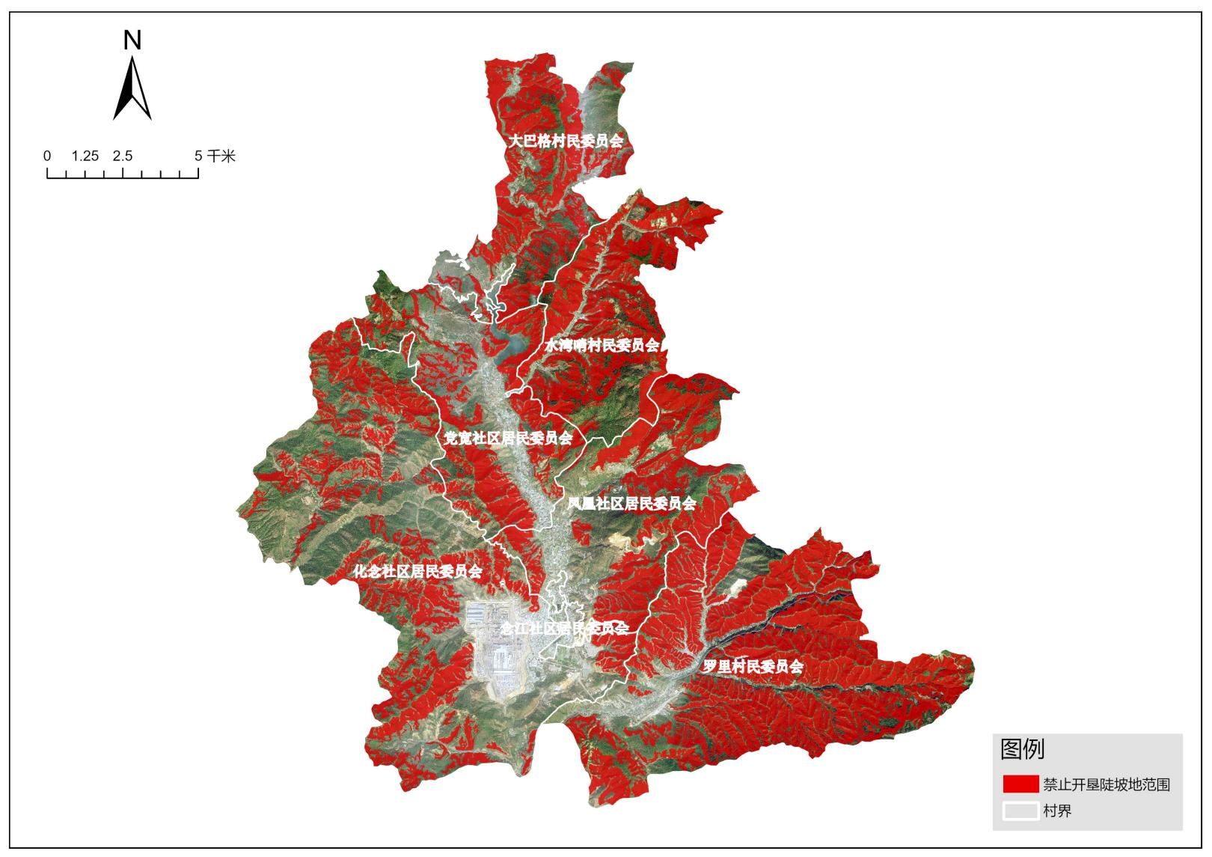

7.峨山彝族自治县双江街道禁止开垦陡坡地范围划定示意图
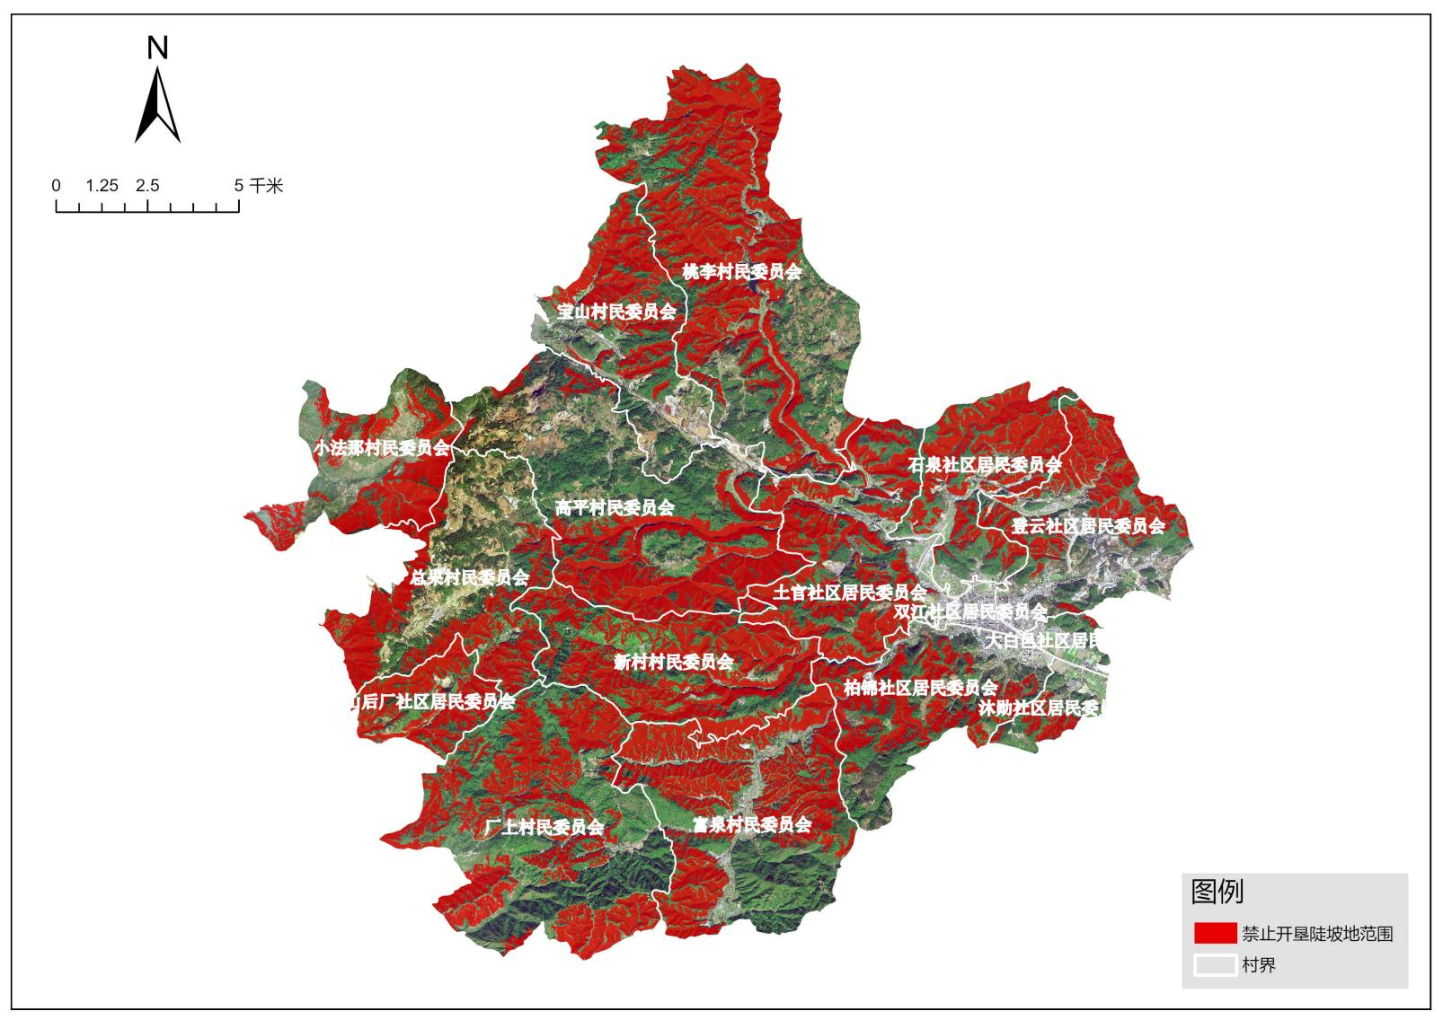

8.峨山彝族自治县塔甸镇禁止开垦陡坡地范围划定示意图

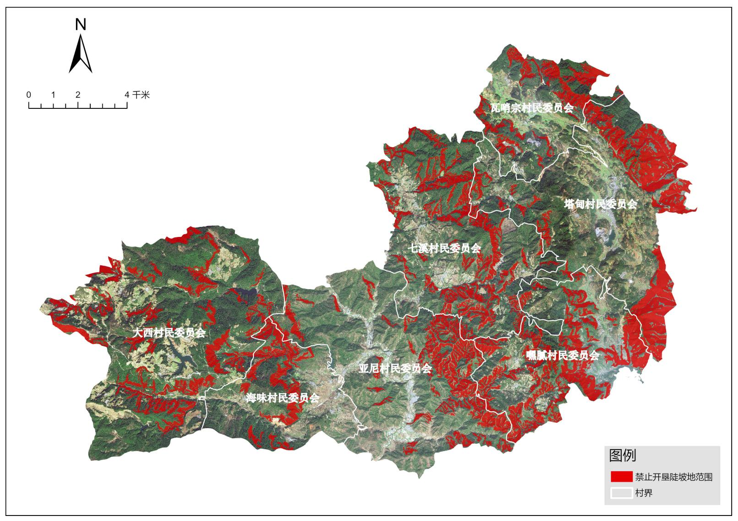

9.峨山彝族自治县小街街道禁止开垦陡坡地范围划定示意图

